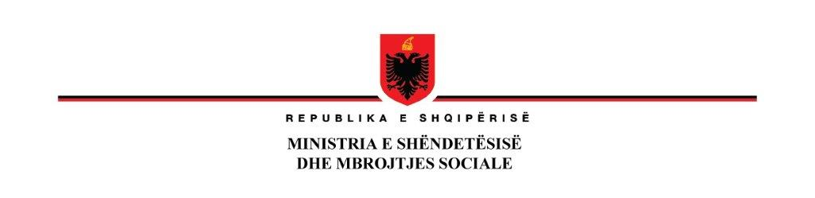

NJOFTIM PUBLIK

RENDITJA E KANDIDATËVE PËR DREJTUES TË KLINIKËS STOMATOLOGJIKE UNIVERSITARE
NR. | EMËR MBIEMËR | TOTAL
1 | JORIDA SHAHINAS | 73
2 | ANIS THODHORJANI | 78

